Двигательное развитие (24 ак.ч.)

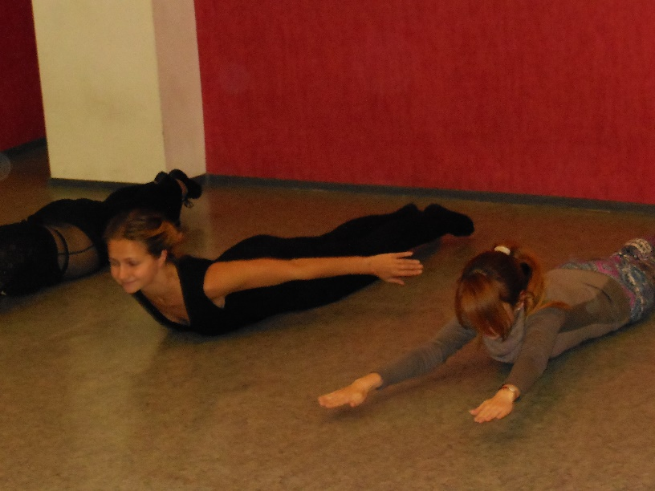 | Этот курс дает представление о психо-моторном развитии человека, с опорой на знания о важнейших предпосылках успешного развития ребенка, всех его двигательных функций и деятельности головного мозга.  Наши движения опираются на двигательные паттерны, а те в свою очередь на рефлексы. Каждая ступень развития имеет серию двигательных задач, соответствующих задачам психологического развития.

Результатом является формирование функциональных навыков, экспрессивных и коммуникативных умений. Поэтому важно, чтобы каждая стадия развития человека была эффективно пройдена и психо-моторные задачи, соответствующие каждому этапу были решены. Пробелы в процессе развития формируются в неиспользуемый двигательный, психический и творческий потенциал, в так называемые «нерешенные задачи развития». | 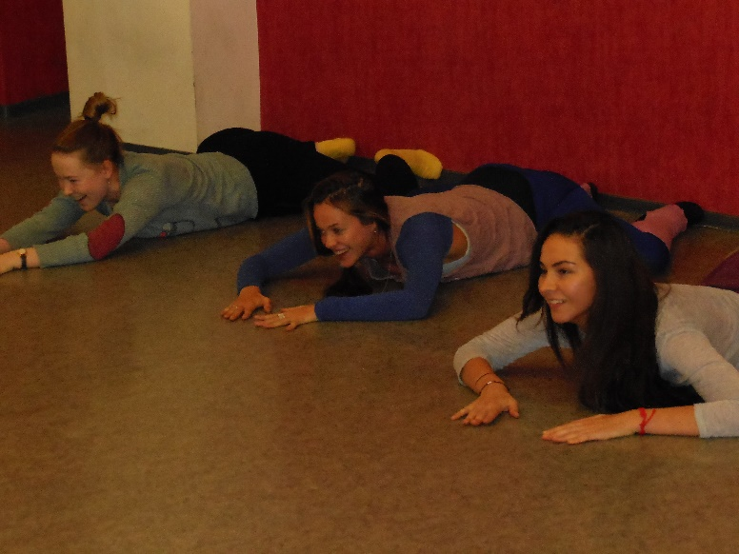

Задачи курса:
- познакомить участников с эволюцией двигательных процессов у ребенка, с двигательными рефлексами и моделями, на основе которых формируется телесно-двигательный образ себя
- дать знания о том, как вернуться на ранние двигательные уровни организации тела, «достроить» пропущенное или неосвоенное и пробудить поток двигательной энергии, который когда-то остановился
- продолжить развивать телесную осознанность и двигательное мышление
- открыть через движение доступ к внутреннему творческому ресурсу
- расширить спектр личностной выразительности и презентации себя, что влияет на способность человека взаимодействовать с собой, с другими, с окружающим миром.

